**Дата:** 24.05.22

**Клас:** 3 – А

**Предмет:** *ЯДС*

**Вчитель:** Довмат Г. В.

**Тема: *За що ми любимо свій рідний край. Збереження чистоти свого населеного пункту. Створення постера про чистоту і порядок у нашому населеному пункті.***

**Мета**: систематизувати й узагальнити знання учнів з проблем оточуючого середовища; сформувати практичні навички поведінки в природі, раціональне використання живої природи; продовжувати вчити виявляти пізнавальну активність на уроках; виховувати бережливе ставлення до природи, формувати почуття відповідальності за стан довкілля.

**Хід уроку**

***Користуйтеся презентацією під час опрацювання даної теми уроку або відео уроком за посиланням:***

[**https://www.youtube.com/watch?v=hSpB5SL9Vxs**](https://www.youtube.com/watch?v=hSpB5SL9Vxs)

**1. Організаційний момент.**

***Приготуйте, будь ласка, все, що потрібно для уроку: підручник, зошит, ручку, олівці.***

***Старанно працюйте. Не забувайте робити хвилинки відпочинку та релаксації під час уроку.***

**2. Актуалізація опорних знань**

**1)Фенологічні спостереження. Вправа «Синоптик».**

***Дайте характеристику сьогоднішньому дню.***

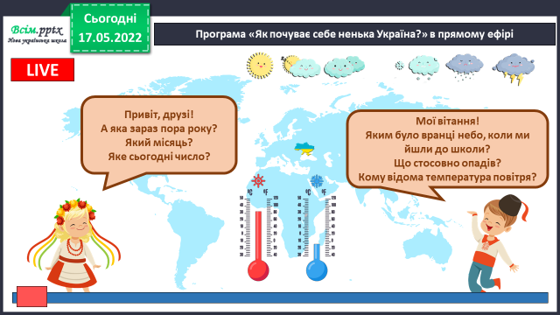

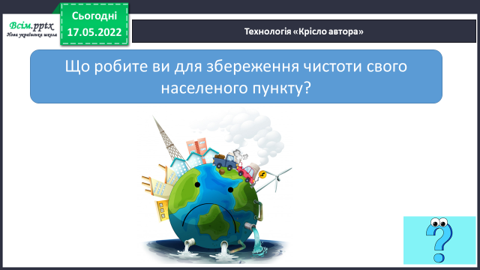**2) Подумай і скажи: *Що робите ви для збереження чистоти свого населеного пункту?***

**3. Повідомлення теми уроку.**

**- *Сьогодні ми продовжимо говорити про любов до свого рідного краю та збереження чистоти свого населеного пункту.***

**4. Вивчення нового матеріалу.**

**1) Робота з підручником ст.130.**

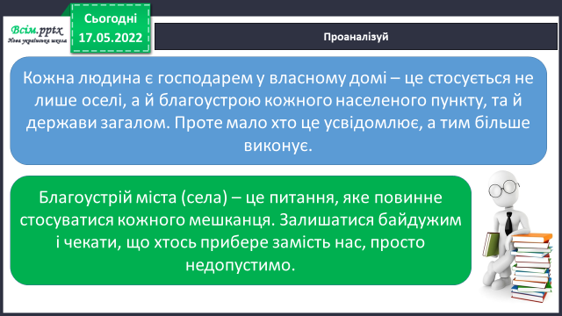 ***Проаналізуй.***

**2) Прочитайте план благоустрою міста (села).**

***Поміркуйте, у яких заходах ви могли б узяти участь?***

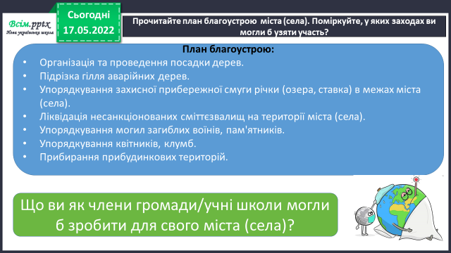

**5. Закріплення вивченого.**

**1) Метод «Сократівський діалог».**

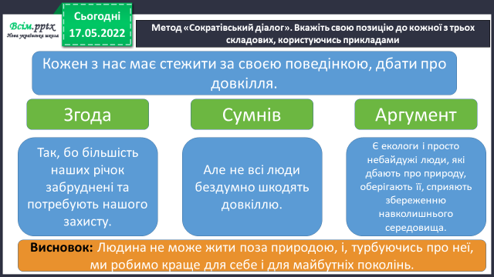 ***Вкажіть свою позицію до кожної з трьох складових, користуючись прикладами.***

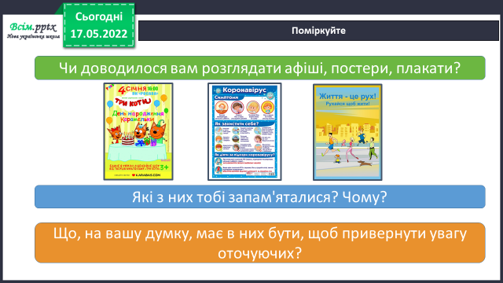**2) Поміркуйте.**

***Словникова робота.***

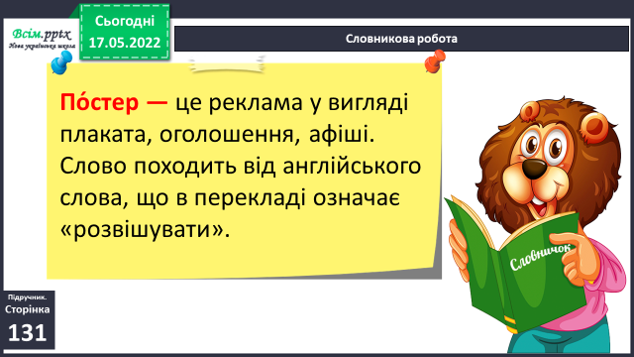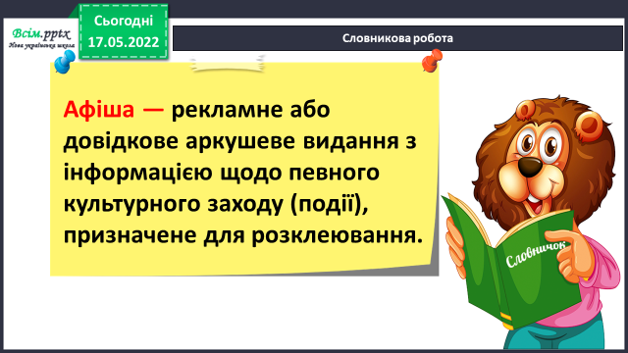

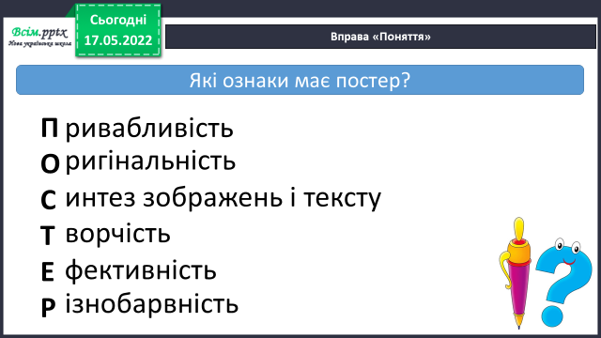**3) Вправа «Поняття».**

***Яку ж будову повинен мати постер?***

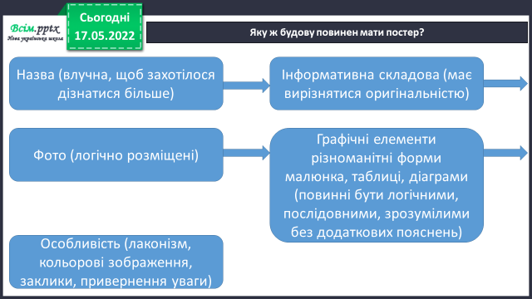

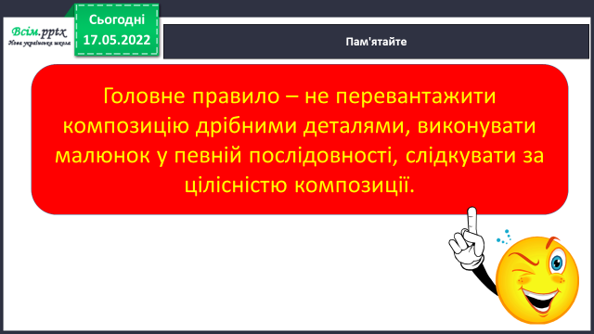***Пам'ятайте .***

**4) Визначаємо основну ідею майбутніх робіт на екологічну тематику.**

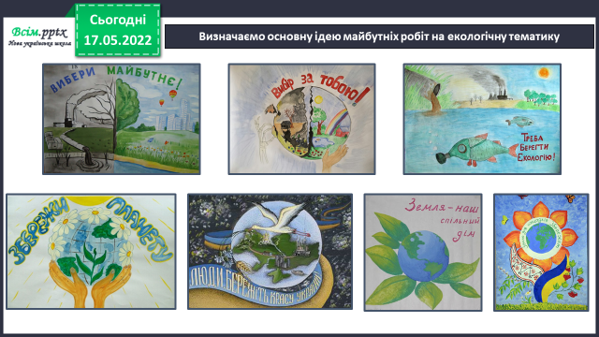

***Пофантазуйте. Яким ви бачите своє місто/село у майбутньому?***

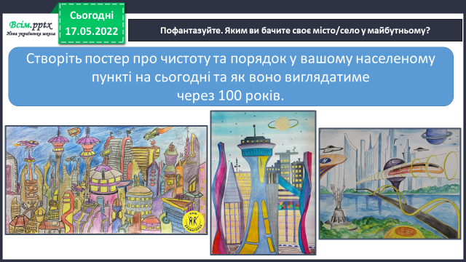

***Презентація робіт.***

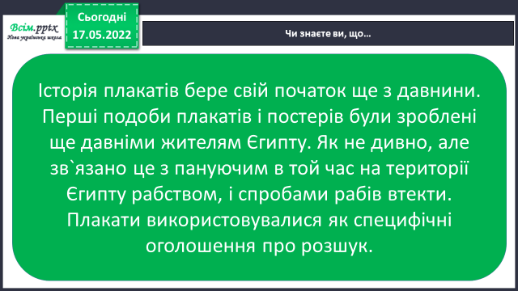**6. Підсумок.**

**1) Чи знаєте ви, що...**

**2) Домашнє завдання.**

***Повторити тему на ст. 130-131.***

***Створити постер про чистоту і порядок у нашому населеному пункті.***

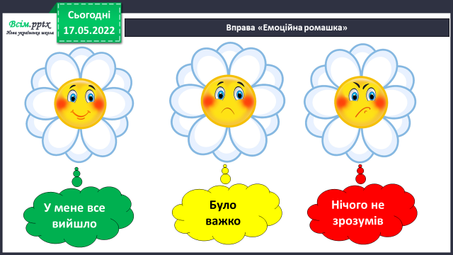**3) Вправа «Емоційна ромашка ».**

***Роботи надсилайте на Human.***